LABORATORIOS Y TALLERES
LABORATORIO DE MECÁNICA DE FLUIDOS Y MAQUINAS TÉRMICAS

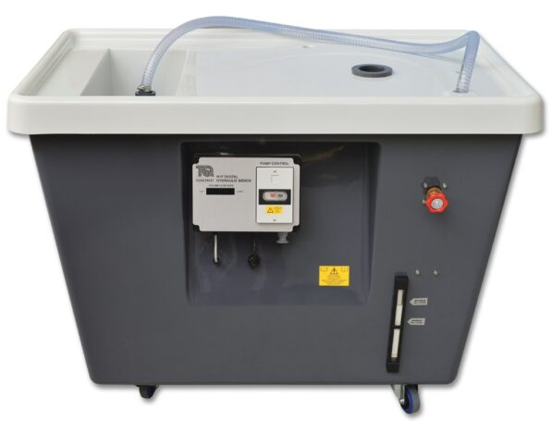

GUÍA DE LABORATORIO

“ENSAYO DE MEDICIÓN DIRECTA DE CAUDAL”

Callao, 2025
Perú
Contenido
I. OBJETIVOS: 3
II. FUNDAMENTOS TEÓRICO: 3
III. INSTRUMENTOS Y EQUIPOS 5
IV. PROBETAS Y MATERIALES: 5
V. PROCEDIMIENTO 6
VI. DATOS. 6
VII. ANALISIS DE DATOS 7
VIII. CURVAS PARA ELABORAR 8
IX. ACTIVIDADES: 9
X. BIBLIOGRAFÍA 9

UNIVERSIDAD NACIONAL DEL CALLAO
FACULTAD DE INGENIERIA MECÁNICA-ENERGÍA
LABORATORIO DE MECÁNICA DE FLUIDOS Y MÁQUINAS TÉRMICAS
LABORATORIO DE MECÁNICA DE FLUIDOS I
EXPERIENCIA: MEDICION DIRECTA DE CAUDAL

- OBJETIVOS:

- Determinar el caudal real mediante la medición directa, empleando los métodos gravimétrico y volumétrico para diferentes caudales.
- Determinar el coeficiente de descarga mediante la placa con orificio.

- FUNDAMENTOS TEÓRICO:

La medición del flujo comprende la determinación de la presión, velocidad, caudal, ondas de choque, gradientes de velocidad, etc.

La relación de caudal se determina tanto por métodos directos e indirectos:

- Los métodos directos resuelven estos problemas determinando el volumen o el peso del fluido que pasa a través de una sección en un cierto tiempo.

Entre ellos tenemos:
- Método Gravimétrico.
- Método Volumétrico.

- Las mediciones indirectas determinan la altura, las diferencias de presiones o de velocidades; en mediciones indirectas tenemos los “Caudalímetros”.

Entre ellos tenemos:
- VenturÍmetro: Para mediciones en caudal en tuberías
- Rotámetro: Caudalímetro en áreas variables
- Placa con orificio: Para mediciones en caudal de tuberías.
- Vertederos: Miden el flujo en un canal abierto las forma s de abertura del vertedero pueden ser de forma rectangular, triangular, circular, parabólica, etc.

Su ecuación está dada por:

$Q={ch}^{n}$

Donde:
- c=constante
- h=altura
- Q= caudal medio en m³/s

La fórmula del caudal del vertedero rectangular es:
h
$Q={ch}^{3/2}$

La fórmula del caudal del vertedero triangular es:
h
$Q={ch}^{5/2}$

Los métodos más exactos son los gravímetros y volumétricos, en las que el peso o el volumen que pasa a un intervalo de tiempo se miden con la balanza o recipiente calibrados para un intervalo de tiempo que se mie con cronómetro.

CAUDAL (Q) El caudal real se determina como la cantidad como la cantidad en peso o volumen que por una unidad de tiempo pasa por una sección transversal dada matemáticamente:

$Q=\frac{V}{T}$
Entonces (Q) = m³/s

Donde:
- V= Volumen total del fluido (m³)
- T= Tiempo transcurrido (s)

COEFICIENTE DE DESCARGA (Cd) Es la relación entre el caudal real y el caudal teórico que pasa a través de una tubería. El coeficiente de descarga se puede determinar a través de un dispositivo llamado placa con orificio mediante la siguiente formula:

$Cd=\frac{Caudal real Q en m^{3}/s}{A_{0}\sqrt{2gH}}$
Donde:
- A₀ = Área variable para diferentes tipos de orificios.
- H = Altura donde está ubicado el orificio.

- INSTRUMENTOS Y EQUIPOS

- Banco de Prueba Hidráulico: Se emplea en el estudio de caudales (para diferentes aberturas de la válvula de compuerta). La nota particular por el uso del Banco Hidráulico está en su sistema de equilibrio, entre el número de pesa y el depósito del fluido, el brazo de conexión entre ambos presenta una rotación de 3 a 1.

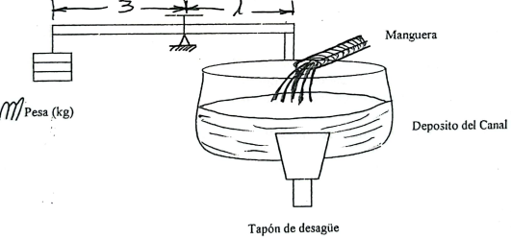

Características:

TQ TEC – QUIPMENT

- Sistema de colocación de pesas
- Accionamiento por parte de una bomba centrifuga.
- Alineamiento eléctrico trifásico.

- BOMBA DE AGUA (Pedrollo): Proporciona el caudal que se regula para el procedimiento de las experiencias.

Característica:

Q 5/40 L/min | H 40/5.5 mts | H=60 | Tpm 3450 | In 2.5 A
Hmax: 42 mts | Qmax: 40L/min | KM 0.37 | Hp 0.5 | 550 Wmax

- PROBETAS Y MATERIALES:

Los materiales para emplear en el ensayo de Banco de Medidicon Directa de Caudal son los siguientes:
  - Banco hidráulico.
  - Bomba centrifuga.
  - Probeta graduada de 2000 cc.
  - Cronometro.

- PROCEDIMIENTO

- Método Volumétrico:

- Se mide el volumen de agua recogido en la probeta para un tiempo prestablecido. La medición del volumen de agua se realiza en una probeta de 2000 ml.
- Para un mismo intervalo de tiempo se toman tres medidas de volumen. Se tomarán solamente tres intervalos de tiempo: 2 s, 3 s, 4 s, 6 s, 8 s y 10 s.
- Luego calculamos el caudal dividiendo el volumen promedio entre el tiempo prestablecido.

- Método Gravimétrico

- Con el mismo caudal registrado con el método Volumétrico se hace ingresar al depósito por medio de una manguera hasta que alcance el equilibrio. Inmediatamente después se coloca una pesa, hasta que el dispositivo alcance el equilibrio y así sucesivamente se repite el procedimiento.
- Debe tenerse en cuenta que durante la realización del procedimiento anterior no debe detener el tiempo hasta el momento indicado, es decir hasta que el recipiente se llene totalmente.
- Se realiza los pasos anteriores, pero utilizando diferentes caudales tanto por el método volumétrico como gravimétrico, manipulando las válvulas que regulan.

- DATOS.

VOLUMETRICA | GRAVIMETRICA
$Q_{v}$ (m³/s) x 10⁻⁴ | $Q_{g}$ (m³/s) x 10⁻⁴
2.38 | 2.3

TOMA DE DATOS.
Método volumétrico
Tiempo (s) | Volumen (cc)
2
4
6
8
10

Método gravimétrico
Tiempo (s) | Volumen (cc)
4
6
8

- ANALISIS DE DATOS

- Determinación del Caudal Volumétrico ($Q_{v}$):

$Q_{v}=\frac{V \left(m^{3}\right)}{t \left(s\right)}$
Donde:
- V = volumen de liquido
- t = segundos
$V=\frac{V_{1}+V_{2}+V_{3}}{3}$

Ejemplo:

Para un primer punto caudal volumétrico, en donde previamente se ha calculado el promedio de volúmenes:

$Q_{v}=\frac{476.6 ×{10}^{-6}}{2}=2.38×\frac{{10}^{-4}m^{3}}{seg}$
- Determinar el caudal gravimétrico ($Q_{g}$):

$m_{agua}×1=m_{pesas}×3 \left(del equipo\right)$

$Q_{g}=\frac{3×m_{pesa}}{ρ_{agua}×t}$
Donde:
$m_{pesa}=2kg$
$ρ_{H_{2}O}=1000 kg/m^{3}$
$t=seg$

Para un primer punto de caudal gravimétrico de la experiencia en donde se han utilizado 2 pesas como mínimo se tiene:

$Q_{g}=\frac{3 ×2}{100×26}=2.3×\frac{{10}^{-4}m^{3}}{s}$

- CURVAS PARA ELABORAR
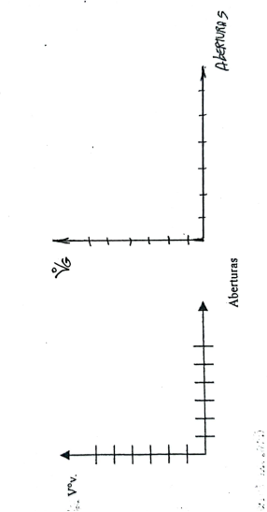

- ACTIVIDADES:

(Indicar las actividades a realizar por los alumnos: Reporte, cuestionario, simulación con software).

- BIBLIOGRAFÍA

  - Streeter, Víctor; Mecánica de Fluidos, Editorial, MC – Grawhill, Cuarta Edición, México 1971
  - Giles, Ronald, Mecánica de Fluidos e Hidráulica. Editorial MC Grawhill, Segunda Edición, México 1986.
  - Guía de laboratorio.

